Технологическая карта урока математики в 3А классе по теме: «Во сколько раз одно число больше или меньше другого?»
Предмет: математика
Класс: 3
Автор УМК: Моро М. И., Бантова М. А. и др. Математика 3 класс. Учебник для общеобразовательных организаций в 2-х частях: 1 ч. М.; Просвещение, 2022. – с. 111.
Тема урока: «Во сколько раз больше или меньше»
Тип урока: урок открытия новых знаний
Учитель/составитель: Метлева Наталья Александровна
Дата | 11.10.2023
Тема урока | «Во сколько раз одно число больше или меньше другого?»
Оборудование | Ноутбук, проектор, раздаточный материал
Цель урока: | Разъяснить предметный смысл ответа на вопрос «Во сколько раз больше (меньше)?», опираясь на ранее изученный материал и практический опыт детей.
Задачи урока: | Задачи:  образовательные:  1. Учить определять во сколько раз одно число больше или меньше другого.  2.Закреплять табличные случаи умножения и деления на 5.  развивающие:  1.Формировать математическую речь: строить логические рассуждения, комментировать процесс решения задачи в соответствии с поставленной задачей.  Воспитательные:  1.Воспитывать у учащихся отношения делового сотрудничества, сознательную дисциплинированность, интерес к предмету математика.
Планируемые результаты:
предметные | 1. Понимать во сколько раз одно число больше или меньше другого.  2. Уметь определять во сколько раз одно число больше или меньше другого.
личностные | 1. Осознавать необходимость изучения математики для адаптации к жизненным ситуациям.  2. Применять правила совместной деятельности со сверстниками, проявлять способность договариваться, следовать указаниям, осознавать личную ответственность и объективно оценивать свой вклад в общий результат.
метапредметные | 1. Совершенствовать навыки сотрудничества.  2. Строить логические рассуждения, уметь осознано использовать вычислительные и речевые средства в соответствии с поставленной задачей
Универсальные учебные действия
познавательные | - Читать, интерпретировать графически представленную информацию в виде схем.  - Понимать и адекватно использовать математическую терминологию: различать, характеризовать, использовать для решения учебных и практических задач.
регулятивные | 1.Находить ошибки в своей работе, устанавливать их причины, вести поиск путей преодоления ошибок; оценивать правильность выполнения учебной задачи, искать собственные пути её решения.  2.Участвовать в совместной деятельности: распределять работу между членами группы, согласовывать мнения в ходе поиска доказательств, выбора рационального способа, анализа информации.  3.Осуществлять совместный контроль и оценку выполняемых действий, предвидеть возможность возникновения ошибок и трудностей,
коммуникативные | 1.Конструировать утверждения, проверять их истинность.  2.Комментировать процесс вычисления, решения.  3. Объяснять полученный ответ с использованием изученной терминологии; уметь обсуждать разные точки зрения и способствовать выработке общей (групповой) позиции;  4.Уметь устанавливать рабочие отношения, эффективно сотрудничать и способствовать продуктивной кооперации;  5.Проявлять уважительное отношение к партнёрам, внимание к личности каждого участника.

Этапы урока
Этапы урока | Деятельность учителя | Деятельность учеников | Формируемые умения
- Подготовительный этап | Актуализирует у учащихся знания, необходимые при изучении нового материала.  Слайд 2  - Рассмотрите числовые ряды и постарайтесь понять закономерность в записи чисел:  6, 9, 12  4, 8, 12  15, 18, 21  16, 20, 24  - На какие 2 группы можно разбить числовые ряды?  Слайд 3  -Какой математический знак мы используем, чтобы увеличить число на несколько единиц?  -Запишите числа каждой группы в строчку и дополните логическую цепочку одним числом.  - Какое число дописали в первом ряду? Во втором?  Покажите знак согласия, если вы записали такое же число.  -Нарисуйте в первом ряду 3 треугольника.  -Во втором ряду нарисуйте в три раза больше.  Сколько треугольников во 2 ряду? Как вы получили число 9?  Слайд 4  - Запишите решение. Какой знак мы используем, чтобы увеличить число в несколько раз?  -Нарисуйте в первом ряду 8 кругов.  -Во втором ряду нарисуйте в 2 раза меньше. Сколько кругов во 2 ряду? Как вы получили число 4?  Слайд 5  - Запишите решение. Какой знак мы используем, чтобы уменьшить число в несколько раз?  Слайд 6  - Прочитайте условие задачи: Оле 15 лет, а сестре 5 лет. Какой вопрос можно задать к этому условию?  - Покажите пальчиком знак, который поможет нам ответить на вопросы задачи. Почему вы выбрали знак «-»?  -I вариант записывает решение задачи, отвечая на первый вопрос, II вариант записывает решение задачи, отвечая на второй вопрос.  Организует проверку. Первый выполнивший задание от каждого варианта записывает решение на доске. | 1.Взаимодействуют с учителем, отвечая на вопросы:  - каждое следующее число больше предыдущего на 3 в первом ряду;  -чтобы получить следующее число во 2 ряду надо предыдущее число увеличить на 4;  - в третьем числа в ряду увеличиваются на 3;  - в четвертом увеличиваются на 4.  Первая группа 1 и 3 ряд, числа увеличиваются на 3.  Вторая группа 2 и 4 ряды числа увеличиваются на 4.  Чтобы увеличить число на несколько единиц мы используем «+».  Записывают числовые ряды и, в соответствии с закономерностью, продолжают ряд одним числом:  6, 9, 12, 15, 18, 21, 24  4, 8, 12, 16, 20, 24, 28    Главное слово в 3 раза больше, это значит, что по три треугольника мы должны нарисовать три раза.  3*3=9(т)  По три три раза – это умножить  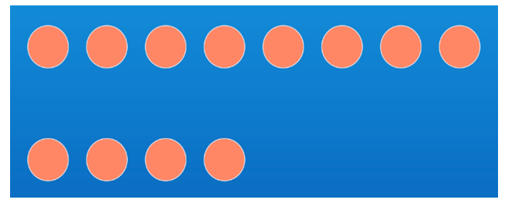  Главное слово в 2 раза меньше, это значит, что 8 надо разделить на 2 группы поровну. В каждой группе получилось по 4 круга. Значит, 4 меньше 8 в 2 раза.  8:2=4 (к)  Если 2 раза взять по 4 кружка получим 8  Формулируют вопросы:  На сколько лет Оля старше сестры?  На сколько лет сестра младше Оли?  Учащиеся показывают знак «-», вспоминают правило «Чтобы узнать, на сколько одно число меньше или больше другого, нужно из большего вычесть меньшее.»  Записывают решение задачи по вариантам:  1в: 15-5=5(л)  Ответ: на 5 лет Оля старше сестры.  2в: 15-5=5(л)  Ответ: на 5 лет сестра младше Оли.  2.Осуществляют самоконтроль. | Регулятивные: использовать речь для регуляции своего действия; осуществлять самоконтроль;  Познавательные: оперировать необходимым языковым и речевым материалом, отвечать на вопросы;  Коммуникативные: развитие учебного сотрудничества с педагогом.
2. Осознание учащимися вопроса темы в виде учебной проблемы. | Используя вопросы, подводит учащихся к цели урока.  Слайд 7  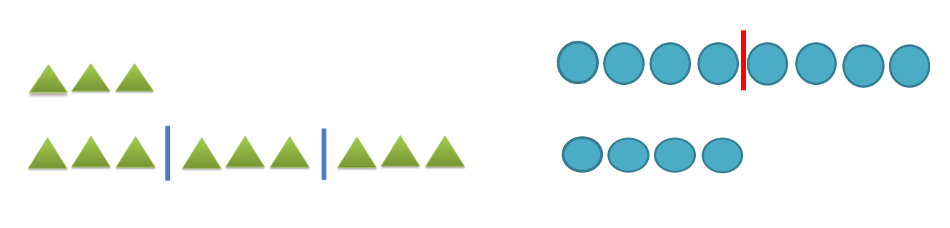  -Сравните треугольники в рядах, используя слова «больш/меньше в».  --Сравните круги в рядах, используя слова «больш/меньше в».  Кто догадался на какие вопросы мы отвечали?  - Молодцы, тема урока «Во сколько раз одно число больше или меньше другого?»  - Чему нужно научиться сегодня на уроке? | - Дети отвечают на вопросы.  Треугольников в первом ряду в три раза меньше, чем треугольников во втором ряду.  Треугольников во втором ряду в три раза больше, чем треугольников в первом ряду.  Кругов в первом ряду в два раза больше, чем кругов во втором ряду.  Кругов во втором ряду в два раза меньше, чем кругов в первом ряду.  2.Пытаются сформулировать тему урока.  Во сколько раз больше? Во сколько раз меньше?  - Как узнать во сколько раз одно число больше или меньше другого?  - Каким действием находить ответ на эти вопросы? | Регулятивные: выполнять учебные действия в соответствии с поставленной задачей;  Познавательные: читать, интерпретировать графически представленную информацию в виде схемы; самостоятельно выделять и формулировать тему и познавательные цели;  Коммуникативные: высказывать суждения- ответы на вопросы учителя (познавательная инициативность).
3. Этап создания проблемной ситуации | Использует прием «Проблемная ситуация, возникающая "с затруднением»». Дает практическое задание, не сходное с предыдущими.  - Одной из задач урока мы определили выяснить, каким действием находить ответ на вопрос «Во сколько раз одно число больше или меньше другого?». Предлагаю предположить, работая в паре со своим соседом, и записать решение - ответ на вопросы задания 1 в рабочем листе. (См. ПРИЛОЖЕНИЕ I)  Организует проверку. Первые две пары, выполнившие задание, записывает решение на доске. При этом учитель учитывает, чтобы решения были разными. | 1.Выдвигают гипотезы решения задачи, работая в паре.  2. Слушают и понимают речь учителя; согласовывают свои действия партнёром во взаимодействии.  3.Анализируют информацию, выполняют арифметические действия;  4.Записывают решение на рабочем листе. | Регулятивные: развитие умения выполнять учебные действия в соответствии с поставленной задачей.  Познавательные: применять изученные методы познания (перебор вариантов)  Коммуникативные: ориентироваться на позицию партнёра во взаимодействии, дипломатично отстаивать свою точку зрения.
4. Выдвижение гипотезы, предположений, обоснование гипотезы | Слайд 8  - Одинаковое решение получилось у ребят? Как вы думаете, почему?  - Где можно узнать правильное решение?  Организует работу с учебником:  - Сегодня мы узнаем правильное решение в учебнике. Откройте страницу 41, прочитайте текст рубрики «Начало урока».  - Кто из ребят оказался прав в выборе знака? Каким действием надо находить ответ на вопросы задачи? | 2.Осуществляют самоконтроль.  Решения отличаются, потому что мы не знаем, как правильно отвечать на вопрос.  Спросить у взрослых, посмотреть в учебнике или Интернете.  Читают текст учебника, находят ответ на вопрос задания.  Чтобы ответить на вопросы, надо узнать, сколько раз по 4 содержится в 8. Для этого надо 8 разделить на 4, получится 2. В 8 2 раза содержится по 4. | Регулятивные: осуществлять контроль результата своей деятельности, корректировать способы действий.  Познавательные: развитие умения определять отклонения и отличия от образца. Коммуникативные: комментировать процесс решения, опираясь на материал учебника.
5. Доказательство, решение и вывод по сформулированной учебной проблеме | Организует анализ задачи на кратное сравнение чисел.  Слайд 9  - Прочитайте задачу на слайде. О ком говорится в задаче? Зачитайте, что известно о количестве ласточек? Воробьев? Что нужно узнать в задаче?  Какие главные слова мы встретили в вопросе? Каким действием надо находить ответ на вопросы задачи?  -Запишите решение задачи в тетрадь.  Слайд 10  - Сверьте своё решение с образцом.  -Встаньте те ребята, кто не ошибся. Решение соответствует образцу.  - Кто может сделать вывод: Как узнать во сколько раз одно число больше или меньше другого?  Организует работу с учебником:  - Проверьте правильность вывода в учебнике на с. 42. Прочитайте правило и заполните пропуски во 2 задании рабочего листа. (См. ПРИЛОЖЕНИЕ II)  - Повторим правило. Закройте учебник положите его на край стола. | Читают текст задачи, находят данные в условии задачи, зачитывают вопросы.  2.Осуществляют самоконтроль.  3.Пытаются сформулировать вывод: чтобы узнать во сколько раз одно число больше или меньше другого надо большее число разделить на меньшее.  Читают текст учебника, записывают пропущенные слова в правиле на рабочем листе. | Регулятивные: планировать действия по решению учебной задачи для получения результата;  осуществлять контроль результата своей деятельности.  Познавательные: развитие умения выполнять вычислительные действия согласно алгоритма.  Коммуникативные: использовать текст задачи для объяснения способа и хода её решения; конструировать выводы и утверждения.
6. Закрепление и обсуждение полученных данных, применение этих знаний в новых ситуациях | Организует работу в тройках.  - Продолжим работу в тройках. Для этого ребята, сидящие на 1 варианте второго ряда, пододвигают стульчики к первому ряду. Ребята, сидящие на 2 варианте второго ряда, пододвигают стульчики к третьему ряду. На партах лежат карточки с заданиями. Вам нужно прочитать задачу и записать ее решение в свою тетрадь. Первый ряд закрепляет новое правило, третий ряд отрабатывает умения решать задачи на увеличение или уменьшение числа в несколько раз. Время работы в группе 6 минут, через 6 минут группы меняются местами.  (См. ПРИЛОЖЕНИЕ III)  Организует проверку.  Слайд 11  - Итак, время на работу в тройках истекло, возвращаемся на свои места.  - Задачи, которые вы решали, работая на третьем ряду, я проверю после урока. Когда вы сдадите тетради, отметка за решение задач будет в журнале. Сейчас мы проверим решения задач, которые вы выполняли, работая на первом ряду. Поменяйтесь тетрадями со своим соседом.  - Выбор знака действий и способа решения задачи объясняем по цепочке. Если решение у вашего соседа совпало с правильным решением, вы ставите «+», если не совпало – «-». Если все задания выполнены правильно закрашиваете кружок полностью. Если допущены 1-2 ошибки – кружок закрашиваем наполовину. Если сосед допустил больше 3-х ошибок – кружок оставляем пустым.  - Верните тетради соседу. Встаньте те, кому кружок закрасили полностью, теперь те, у кого кружок закрашен наполовину. Последними поднимутся ребята, у кого пустой кружок. | Анализируют информацию, выполняют арифметические действия;  Решают задачи на разностное и кратное сравнение; на увеличение или уменьшение числа в несколько раз.  Записывают решения в рабочую тетрадь.  Осуществляют взаимопроверку.  Ребята по цепочке зачитывают задание, называют главное слово и знак действия, рассказывают решение. | Регулятивные: участвовать в совместной деятельности: распределять работу между членами группы, согласовывать мнения в ходе поиска доказательств.  Познавательные: выполнять вычислительные действия согласно алгоритма.  Коммуникативные: ориентироваться на позицию партнёра во взаимодействии  Регулятивные: существлять совместный контроль и оценку выполняемых действий.  Познавательные: развитие умения делать выводы. Оценивать процесс и результат деятельности. Развитие умения осуществлять познавательную и личностную рефлексию; умение оценивать процессы и результаты своей деятельности  Коммуникативные: делать выводы в результате совместной работы в группе; аргументировано доказывать свою точку зрения, находить нужную информацию.
4.Итог урока. Рефлексия | Организует работу по уточнению и конкретизации знаний.  - В заключении урока предлагаю выполнить тест. Это задание 3 в рабочем листе.  Вам нужно прочитать вопрос и выбрать только один ответ из пяти вариантов и обвести цифру ответа в кружок. (См. ПРИЛОЖЕНИЕ IV)  - Посмотрите на свои цифры в кружках. Встаньте те, кто выбрал три раза цифру 5, то есть себе за урок Вы поставили сразу три пятерки: Вы запомнили знак действия, который помогает найти ответ на главное слово во сколько раз, запомнили правило и алгоритм решения новых задач.  - Встаньте на ноги те ребята, кто два раза выбрал цифру 5, вы за урок поставили себе две пятерки: вы хорошо потрудились на уроке, но вам нужно еще потренироваться в решении задач.  - Встаньте те, кто выбрал только одну цифру5, вы за урок себе поставили только одну пятерку: не прочно запомнили правило, нужно продолжить работу над новым правилом. | Выполняют тестовые задания. | Регулятивные: осуществляют свои действия в соответствии с поставленной задачей  Познавательные: развитие умения делать выводы. Оценивать процесс и результат деятельности. Развитие умения осуществлять познавательную и личностную рефлексию; умение оценивать процессы и результаты своей деятельности  Коммуникативные: делать выводы в результате совместной работы класса и учителя; аргументировано доказывать свою точку зрения, находить нужную информацию.
8. Домашнее задание | Организует дифференцированное домашнее задание.  - Результат урока у каждого свой, поэтому домашнее задание будет дифференцированным:  1 группа – это ребята, оценившие себя тремя пятерками учат наизусть правило с. 42 и решают задачу5 (задача в два действия)  2 группа – это ребята, оценившие себя двумя пятерками учат наизусть правило с. 42 и решают задачу1(выбор действий помогут определить два вопроса)  3 группа – ребята, оценившие себя одной пятеркой учат наизусть правило с. 42 и решают задачу1 с. 42  - Урок окончен. | Записывают задание на дом. | Регулятивные: осуществляют свои действия в соответствии с поставленной задачей

ПРИЛОЖЕНИЕ I
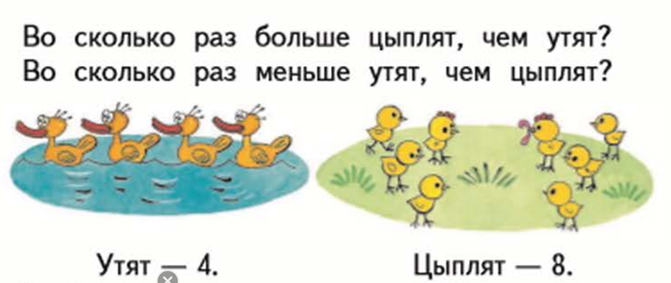

ПРИЛОЖЕНИЕ II
Правило:
Чтобы узнать ВО СКОЛЬКО РАЗ одно число меньше или больше другого, надо большее число ___________________________ на меньшее.

ПРИЛОЖЕНИЕ III
1 ряд
Задание: Вычисли, во сколько раз квадратиков справа больше, чем слева.
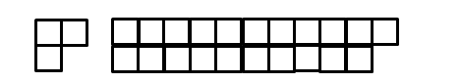

________________________________________________

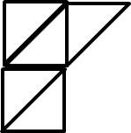
Задание: Вычисли, на сколько треугольников слева меньше, чем справа.

_________________________________________________
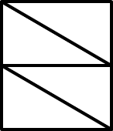
Задание: Вычисли, на сколько прямоугольников справа больше, чем слева

___________________________________________________
Задание: Вычисли, во сколько раз ромбиков слева меньше, чем справа.

___________________________________________________

3 ряд
- Самые маленькие птицы на территории России крапивник и королёк. Королёк весит 5 граммов, а крапивник – 10 граммов. Во сколько раз масса крапивника больше, чем масса королька?

- Слон съел 18 кг моркови и 9 кг картофеля. Во сколько раз меньше килограммов картофеля съел слон?

- 7 коробок с виноградом весят 35 кг, а одна коробка с бананами – 25. Во сколько раз легче коробка с виноградом, чем коробка с бананами?

ПРИЛОЖЕНИЕ IV
ТЕСТ
- Какое действие нужно выполнить, чтобы узнать ВО СКОЛЬКО РАЗ одно число меньше или больше другого:
- Прибавить
- Отнять
- Улыбнуться
- Умножить
- Разделить

- Какое число нужно разделить, чтобы узнать ВО СКОЛЬКО РАЗ одно число меньше или больше другого:
- Одинаковое
- Равное
- Меньшее
- Красивое
- Большее

- Какими словами нужно дополнить условие задачи, чтобы она решалась делением: В ящике лежит 5 кг яблок, в коробке - 40 кг яблок. ___________________ больше килограммов яблок в коробке, чем в ящике?
- На сколько
- Сколько
- Почему
- Где
- Во сколько раз

